**Задания по математике для подгтовительтной группы**

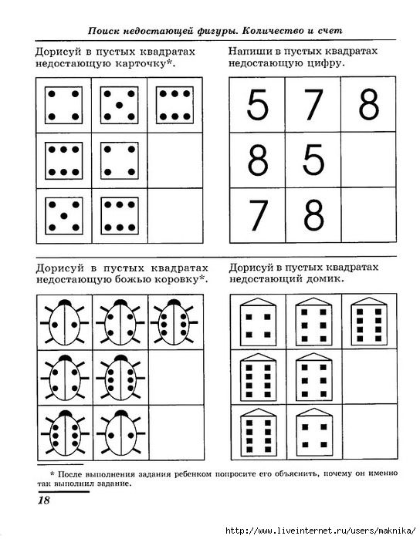

**Повторяем состав числа до 10**

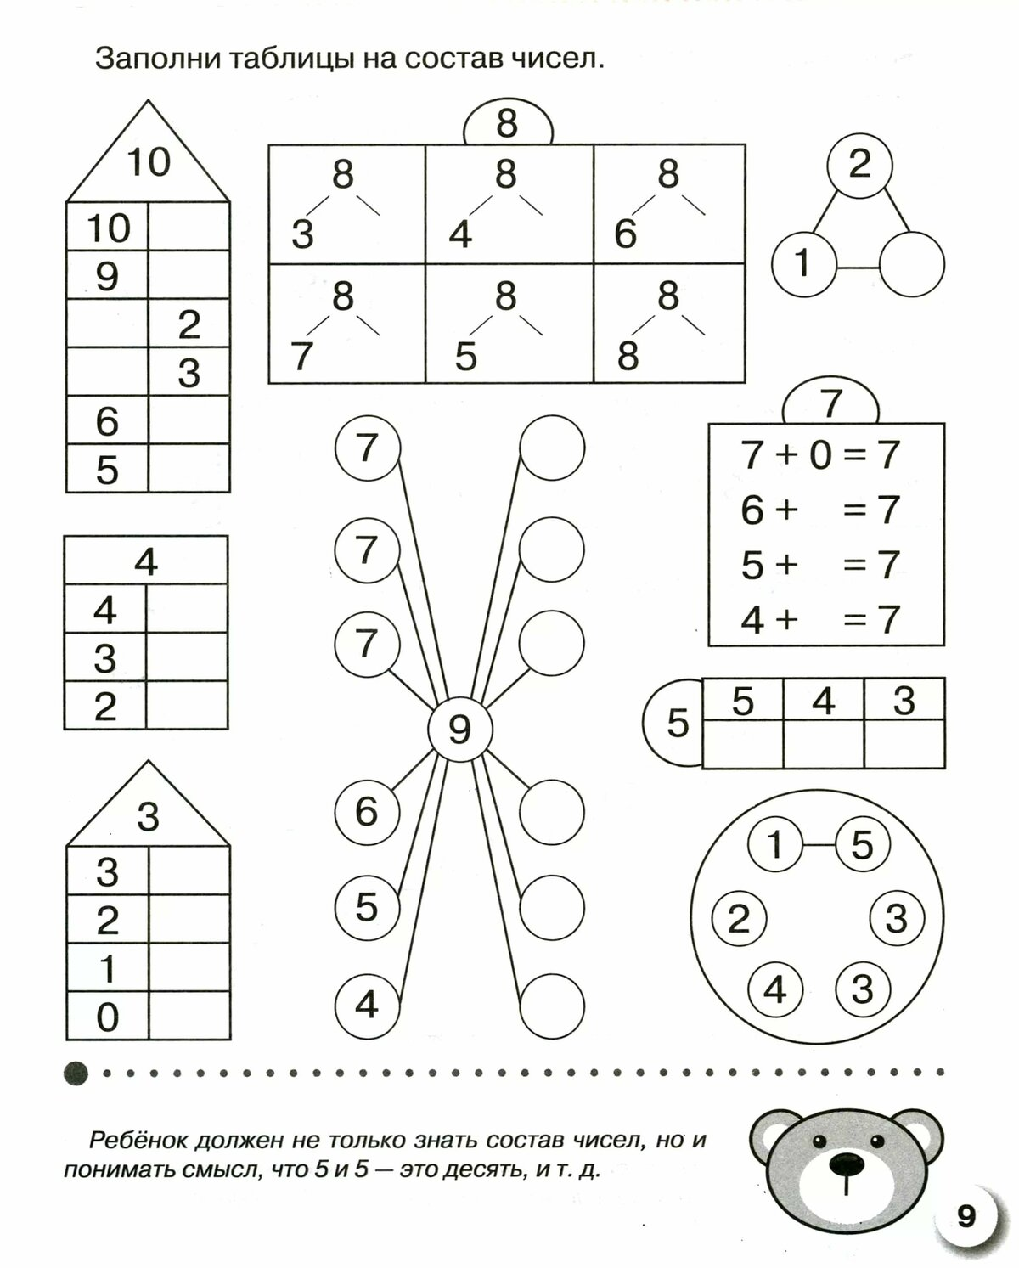

**Вспоминаем измерение линейкой**

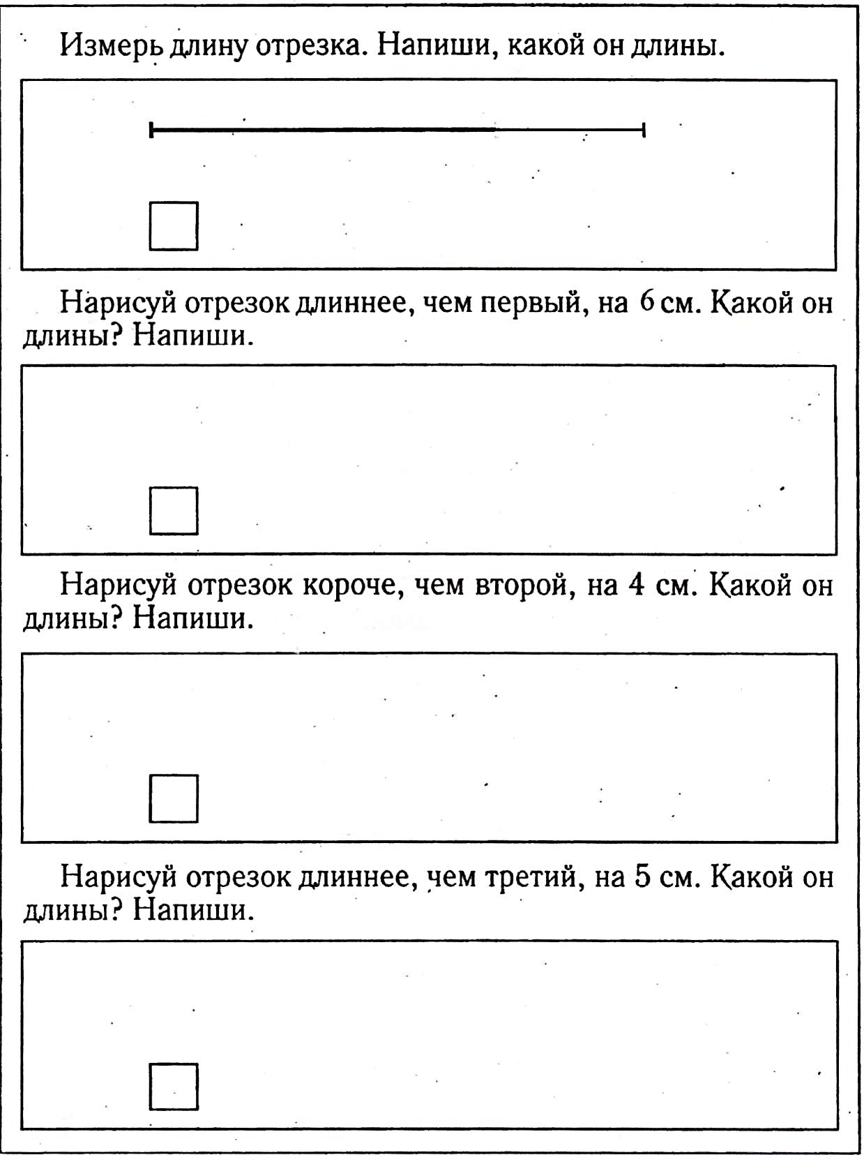

**Графический диктант**

